Ferienordnung ab 31.07.
Schöne Ferien


Wohin es in den Ferien auch geht:
Erholt euch gut, sammelt Sonnenstrahlen und gute Erlebnisse,
kommt gesund und froh wieder heim!

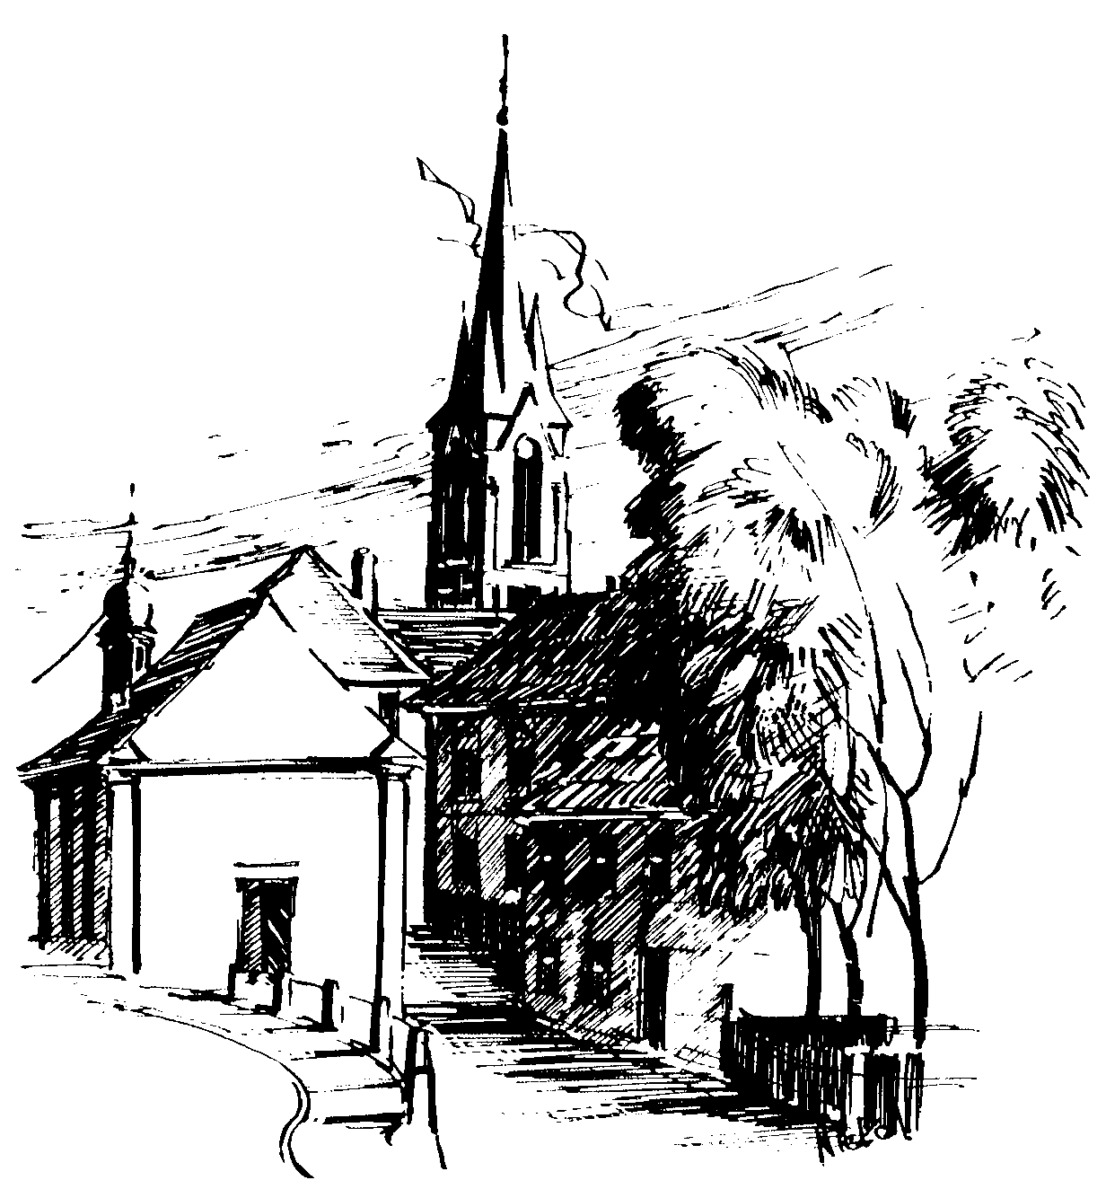 | Gottesdienstordnung  vom 26.08. bis zum 17.09.2017  und  Mitteilungen für die Pfarrgemeinde  21. -23. Woche im Jahreskreis A

21. Sonntag im Jahreskreis

Samstag, 26.08.2017
9.00h russ.-orth. Eucharistiefeier in der Sebastianikapelle
14.00h Tauffeier für Maximilian DRUMM in der Pfarrkirche
18.30h Eucharistiefeier in der Pfarrkirche
Gebetsanliegen für alle lebenden und verstorbenen Pfarrangehörigen
Kollekte an diesem Sonntag für die Pfarrei

Donnerstag, 31.08.2017 Hl. Paulinus v. Trier
18.30h Eucharistiefeier, Gebetsanliegen für ++ Familie PFLAUM u. SCHMITT – (f. ++ Eltern KROPFELDER u. Geschw.) –
(f. ++ Elsa u. Alfred ZIMMERMANN) in der Sebastianikapelle

Freitag, 01.09.2017
9.00h Eucharistiefeier im Seniorenzentrum

22. Sonntag im Jahreskreis

Samstag, 02.09.2017
14.00h Tauffeier für Jannik WEIGEL in der Pfarrkirche
18.30h Eucharistiefeier in der Pfarrkirche
Gebetsanliegen für alle lebenden und verstorbenen Pfarrangehörigen
Kollekte an diesem Sonntag für die Pfarrei

Donnerstag, 07.09.2017
18.30h Eucharistiefeier, Gebetsanliegen für + Georg LOCH zum Jahrestag
in der Sebastianikapelle

Freitag, 08.08.2017 Mariä Geburt -Fest
9.00h Eucharistiefeier im Seniorenzentrum

23. Sonntag im Jahreskreis

Samstag, 09.09.2017
11.00h russ. orth. Trauung in der Pfarrkirche
15.00h portug. Eucharistiefeier in der Pfarrkirche
18.30h Eucharistiefeier in der Pfarrkirche
Gebetsanliegen für alle lebenden und verstorbenen Pfarrangehörigen
Kollekte an diesem Sonntag für die Pfarrei

Dienstag, 12.09.2017
8.15h Eucharistiefeier, Schulanfangsgottesdienst für 1. Klassen
in der Pfarrkirche

Mittwoch, 13.09.2017 Hl. Johannes Chrysostomus
8.15h Eucharistiefeier, Schulanfangsgottesdienst für 5-9 Klassen
in der Pfarrkirche
9.15h Eucharistiefeier, Schulanfangsgottesdienst für 2-4 Klassen
in der Pfarrkirche
15.00h Fatima-Rosenkranz in der Sebastianikapelle

Donnerstag, 14.09.2017 Kreuzerhöhung - Fest
18.30h Eucharistiefeier, Gebetsanliegen nach Meinung – (f. + Elisabeth LEICHT) in der Sebastianikapelle

Freitag, 15.09.2017
9.00h Eucharistiefeier im Seniorenzentrum

24. Sonntag im Jahreskreis

Samstag, 16.09.2017 Hl. Kornelius u. hl. Cyprian
9.00h russ.-orth. Eucharistiefeier in der Sebastianikapelle
16.00h Eucharistiefeier zur Goldenen Hochzeit von Gertrud u. Albrecht SCHÖRING in der Pfarrkirche
18.30h Eucharistiefeier , Gebetsanliegen für ++ Günter
STÖCKLEIN, Eltern u. Schwiegereltern – (f. ++ Georg u. Margarete SCHREPFER u. Söhne) – (f. + Helmuth
DÜNKEL) – (f. ++ Richard SUFFA u. Angeh.) –
(f. ++ Anneliese u. Kurt BURKARD) – (f. ++ Adelbert
KAISER u. Familie SAUER) in der Pfarrkirche

Sonntag, 17.09.2017 Hl. Hildegard v. Bingen, hl. Robert Bellarmin
8.30h ukr. Eucharistiefeier im byz. Ritus in St. Johannes d. Täufer
10.00h Eucharistiefeier mit Krankenkommunion Zuhause
in der Pfarrkirche
Gebetsanliegen für alle lebenden und verstorbenen Pfarrangehörigen
Kollekte an diesem Sonntag für die Pfarrei
Beichtgelegenheit nach Vereinbarung
Eucharistiefeiern im Seniorenzentrum St. Josef: täglich um 9.30h, freitags um 9.00h

Nachrichten aus Gaustadt St. Josef

Pfarrliche Termine:
Di, 12.09. | 19.30h | Pfarrhaus | Taufvorbereitung f. Taufe 23.09.
Do, 14.09. | 19.30h | Pfarrhaus | Kirchenverwaltungssitzung
Sa, 16.09. | 12.00h | Pfarrsaal | Essen für ALLE
 | 13.30h | Ebrach | Frauenbund: Führung Baumwipfel-Pfad  Abf. Kirchplatz 12.15h mit privat PKW`s
So, 17.09. | 13.00-16.00h | Pfarrsaal | BASAR der Kita St. Sebastian Gaustadt

 | Katholisches Pfarramt Gaustadt St. Josef,  Dr.-Martinet-Str. 11, 96049 Bamberg-Gaustadt  Tel.: +49 (0951) 96588-0 – Fax: +49 (0951) 96588-32  Kto. Nr. 130534 bei der Spk Bamberg, BLZ 770 500 00  IBAN: DE54 7705 0000 0000 1305 34  BIC_ BYLADEM1SKB  ViSdP.: S. Sahayaraj, Pfarradministrator  http://www.st-josef-gaustadt.de  st-josef.gaustadt@erzbistum-bamberg.de
Das Pfarrbüro ist vom 28.08. bis einschl. 17.09. wegen Urlaub geschlossen!!
Pater Solomon Sahayaraj erreichen Sie am besten nach vorheriger telefonischer Vereinbarung.
Die Notfallseelsorge Bamberg ist 24 Stunden täglich über die Tel. 0800 1110111, erreichbar.

